**CSE 485: Công nghệ Web K58 - 2018**

**Bài kiểm tra Giữa kì (Mã: 01)**

## Họ và tên: Mã sinh viên:

**Lưu ý:**

* Bạn có 60 phút để hoàn thành bài thi.
* Bạn sẽ bị trừ điểm nếu hết giờ vẫn tiếp tục làm bài hoặc không nộp bài.
* Bạn không được phép sử dụng bất kì thiết bị điện tử nào.

|  |  |  |
| --- | --- | --- |
| **Nội dung câu hỏi** | **Điểm ghi được** | **Điểm tối đa** |
| HTML |  | 5 |
| CSS |  | 5 |
| JS/DOM |  | 15 |
| JS/Animations |  | 15 |
| Short Answer |  | 10 |

# Có gì sai với đoạn HTML dưới đây?

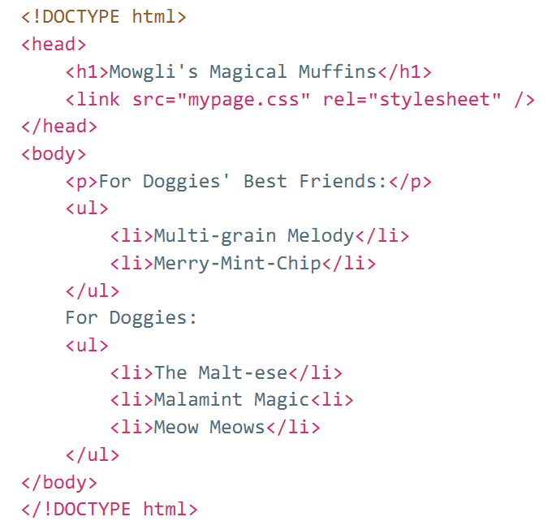

Chỉ ra ít nhất 5 lỗi cần sửa đổi để hoàn thiện đoạn HTML trên (có giải thích)

1.

2.

3.

4.

5.

# CSS

Xem xét đoạn HTML dưới đây:

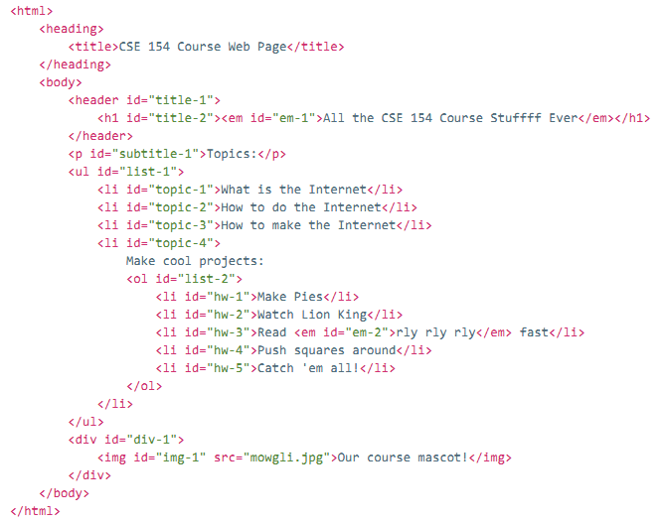

Viết ID của các thành phần được chọn bởi mỗi bộ chọn đã cho

1. p
2. ol li
3. li em
4. ul > li
5. li li

# Javascript

Viết chương trình Javascript để thêm vào HTML và CSS được cho như dưới đây

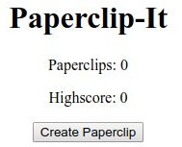

Công việc của bạn là mô phỏng việc tạo một kẹp giấy bất cứ khi nào nút **Create Paperclip** được nhấn **(# paperclip-it**). Khi trang được tải lần đầu, người dùng có 0 kẹp giấy. Khi nút được nhấn, số lượng kẹp giấy hiện tại (tính bằng #count) sẽ được tăng thêm 1.

**Feeling Lucky**: Nếu người dùng tạo ra 50 kẹp giấy, họ có thể mở khóa tùy chọn **Feeling Lucky**, #secret-div sẽ hiển thị (div này đã bị ẩn với một lớp .hidden khi trang được tải). Khi nhìn thấy **Feeling Lucky?**, người dùng có thể kiểm tra vận may của mình tại giải độc đắc kẹp giấy bằng cách nhấp vào nút **Feeling Lucky?**. Khi người dùng nhấp vào **Feeling Lucky**, thì sẽ có 25% cơ hội người dùng sẽ nhân đôi số kẹp giấy của họ và 75% cơ hội thay vào đó họ sẽ mất tất cả các kẹp giấy của mình (nút Feeling Lucky vẫn còn hiển thị).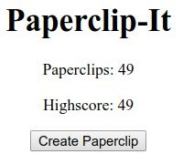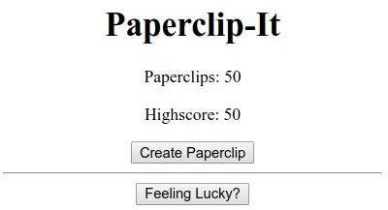

**Trước khi mở khóa “Feeling Lucky” Sau khi mở khóa “Feeling Lucky”**

**Highscores**: Dưới số lượng kẹp giấy là điểm cao nhất hiện tại của người dùng (số lượng kẹp giấy cao nhất họ từng có). Bạn nên cập nhật điểm số cao (trong #highscore) bất cứ khi nào số lượng kẹp giấy hiện tại tăng và cao hơn điểm số cao hiện tại. Viết giải pháp của bạn (JavaScript) trên trang tiếp theo, dưới HTML và CSS được cung cấp.

Viết giải pháp của bạn (JavaScript) trên trang tiếp theo, với HTML và CSS được cung cấp..

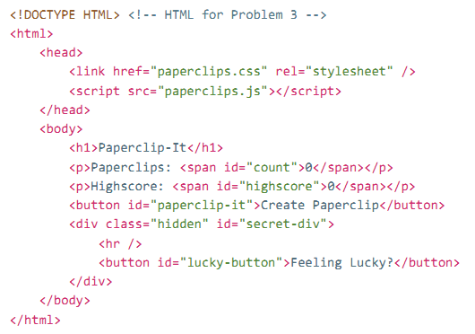

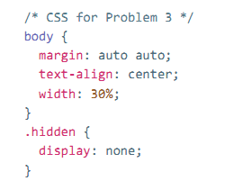

# Lữ khách nhỏ (JavaScript)

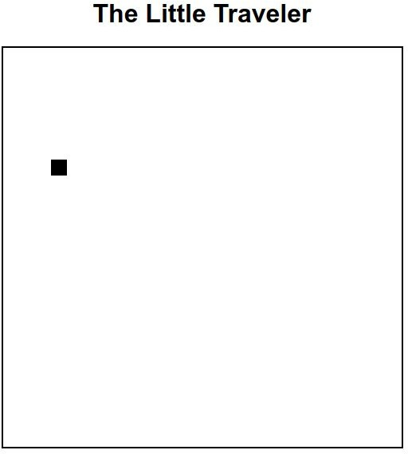Given the HTML and CSS on the following page, write the JavaScript code that adds a .little-box div to the top left corner of the #box div, and moves the little box inside of the #box 20px up, down, left, or right randomly every 100ms. The little box may only move to a position that is inside of the boundaries of the parent #box. Note that the #box parent has a width and height of 500px, and the .little-box div has a width and height of 20px (without any border):

Cho đoạn mã HTML và CSS như bên dưới, hãy viết mã JavaScript thêm div .little-box vào góc trên cùng bên trái của div #box và di chuyển hộp nhỏ bên trong #box 20px lên, xuống, trái, phải một cách ngẫu nhiên sau mỗi 100ms. Hộp nhỏ chỉ có thể di chuyển đến một vị trí nằm trong ranh giới của #box cha. Lưu ý rằng div #box có chiều rộng và chiều cao là 500px và div .little-box có chiều rộng và chiều cao là 20px (không có bất kỳ đường viền nào):

Bên phải là một ảnh chụp màn hình của hộp nhỏ trong một hình ảnh minh họa. Viết giải pháp JavaScript của bạn trên trang tiếp theo sau HTML và CSS được cung cấp:

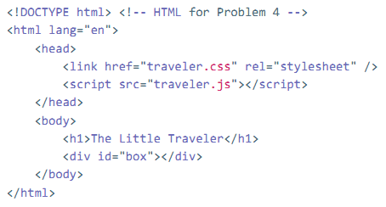

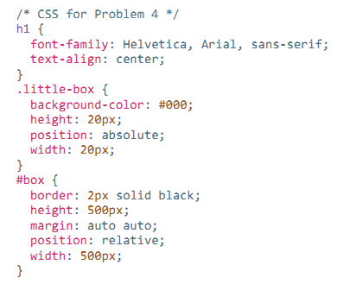

# Câu hỏi ngắn

1. Sự khác nhau giữa các phần tử inline và các phần tử block là gì?
2. Tại sao chúng ta luôn muốn đặt thuộc tính alt bên trong thẻ img?
3. Sự khác nhau giữa margin, border và padding là gì?
4. Tại sao phải khai báo nhiều kiểu font chữ cho cùng phần tử trong CSS? (ví dụ, font-family: Helvetica, Arial, sans-serif;)
5. Tạo sao cần phải sử dụng các module trong JavaScript?
6. Sự khác nhau giữa setInterval và setTimeout là gì?
7. Xem xét đối tượng JSON sau:

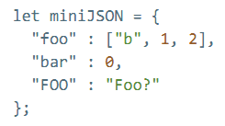

Đối với mỗi câu lệnh sau, hãy viết giá trị sẽ được trả về

* 1. miniJSON.foo:
  2. miniJSON[“FOO”]:
  3. miniJSON[“FOO”][1]:
  4. miniJSON[foo]:
  5. miniJSON[“foo”].length: